|  |  |  |  |
| --- | --- | --- | --- |
| **Adı:** |  | **…………………. Lisesi** |  |
| **Soyadı:** |  | **………………. Eğitim Öğretim Yılı** | Tarih: ……/……/ 202.. |
| **Sınıfı:** |  | **TEMEL DİNİ BİLGİLER (İSLAM 1)** | Aldığı Not |
| **No:** |  | **9. Sınıf 2.Dönem 2. Yazılı / Sınav Soruları** |  |

Peygamberimiz (sav) “Bizi aldatan bizden değildir” buyurmuştur.

Bu hadise göre aşağıdaki davranışlardan hangisini yapan bir Müslüman hata yapmış olur?

1. Tarttığı malda hata yapmayan
2. Aldığı borcu zamanında ödeyen
3. İşine zamanında gidip gelmeyen
4. Emanete ihanet etmeyen
5. Insanlardan nefret etmeyen
6. “Bir Müslüman kardeşin senden ayrıldığında, arkandan söylemesini sevmediğin şeyi sen de onun arkasından söyleme.”

Hz. Hüseyin tarafından söylenen bu sözde İslam’ın yasakladığı davranış hangisidir?

A) Hased B) Kibir

C) Alay etme D) Gıybet

E) Kötü Zan

“Sınıftaki bir arkadaşımızı yapmadığı kötü bir davranıştan dolayı öğretmenimize şikâyet etmemiz” **aşağıdaki davranışlardan hangisine girer?**

A) Kötü Zan B) İftira

C) Gıybet D) Kibir

E) Alay

1. “Devletin imkânlarını kendi çıkarları için kullanmak, rüşvet almak, alışverişte hile yapmak, suyu ve elektriği kaçak kullanmak, inşaatta malzemeyi ölçülerinden az ve kalitesiz kullanmak…”

Yukarıda sayılan davranışları yapan bir kişi İslam’ın yasakladığı davranışlardan hangisini yapmış olur?

A) Hırsızlık B) Kötü zan

C) Kibir D) Kusur araştırma

E) Gıybet

**Aşağıdaki davranışlardan hangisin yapan bir Müslüman İslam’a uygun davranmamış olur?**

A) İnsanları bakışlarıyla rahatsız etmeyen

B) İki küs arkadaşını barıştırmaya uğraşan

C) Yere çöp atan birini uyaran

D) Başkalarının hatalarını araştıran

E) İnsanlara karşı iyi niyetli olan

Ali, sınıfındaki çalışkan arkadaşları gibi olmayı istemek-tedir. “Bende onlar gibi derslerime düzenli çalışmalıyım ve notlarımı yükseltmeliyim” demektedir.

Ali’nin bu yaptığı davranış aşağıdakilerden hangisinin içine girmektedir?

A) Hüsnü (iyi) Zan B) Hased C) Sui (kötü) Zan D) Gıpta E) Kin

1. “Bir kimsenin kusurlu veya eksik yönlerini küçüm-seyerek söz, işaret veya yazı ile eğlence konusu yap-maktır.”

Aşağıdakilerden hangisi bu tür davranışlardan birisi değildir?

1. Başkalarını küçük görmek
2. Tanımadığın kişiler hakkında olumlu düşünmek
3. İnsanlarla dalga geçer gibi konuşmak
4. Kaş göz işareti ile alay etmek
5. Kendini başkalarından üstün görmek
6. “İblis’in Allah’ın huzurundan kovulmasına sebep olan davranıştır. Peygamberimiz ise hakkı kabul etmemek, insanları hor görmek olarak nitelemiştir”

Yukarıda anlatılan kötü davranış aşağıdakilerden hangisidir?

A) Hased B) Alay C) Kibir D) İftira E) Riya

1. “Herhangi bir kimse hakkında doğru bilgi ve delile dayanmadan yapılan olumsuz tahmin ve görüşlere …………………… denir.”

Yukarıda boş bırakılan yere aşağıdaki kavramlardan hangisi gelmelidir?

A) Alay B) Kötü zan C) Gıybet D) İftira E) Gıpta

**Kulun namazda iken Allaha en yakın olduğu an hangisidir?**

A) Kıyam B) kıraat C) rüku D) secde E) tekbir

**Aşağıdakilerden hangisi şükür ile ilgili değildir?**

1. İbadet etmek de bir şükürdür.
2. Nimetleri israf etmemek de bir şükürdür.
3. Nimetleri paylaşmak da bir şükürdür.
4. Her nimet kendi cinsinde şükür ister.
5. Daima kendimizden alttakilere değil üsttekilere bakmalıyız

**Kişi ölse de sevabı devam eden sadakaya (hayırlı evlat, faydalanılan ilim, yol, köprü, çeşme, okul, camii...vb.) ne ad verilir?**

1. Sadaka-i Fıtır B) Zekat C) Sadaka-i Cariye

D) Fitre E) Fidye

“[....Gücü yetenlerin o evi (Kâbe’yi) haccetmesi, Allah’ın insanlar üzerindeki bir hakkıdır...](http://kuran.gen.tr/?x=s_main&y=s_middle&kid=1&sid=3)” (Ali İmran suresi, 97. ayet)

Ayette “gücü yetenler” ifadesiyle hacca gitmenin farz olması için ön şart anlatılmaktadır.

Buna göre aşağıdakilerden hangisi bu şartlardan biri olamaz?

A) Gücü yerinde olmak

B) Maddi gücü yeterli olmak

C) Yol güvenliğinin olması

D) Kimse ile dargın olmamak

E) Yolculuk yapmaya bir engel bulunmaması

Hz. Âişe’ye (r.a) Peygamber Efendimizin ahlakı sorul-ması üzerine “Siz hiç Kur’an okumuyor musunuz? İşte onun ahlakı Kur’an’dı.” diye cevap vermiştir.

Hz. Aişe’nin bu cevabından aşağıdaki sonuçlardan hangisine ulaşılamaz?

1. Peygamber Efendimizin hayatı, yaşayan bir Kur’an’dır.
2. Kur’an-ı Kerim, Peygamber ahlakının kaynağıdır.
3. Peygamberimizin hayatı, Allah’ın emrettiği hayat tarzıdır.
4. Kur’an okumak ahlaklı olmanın ön şartıdır.
5. Kur’an’ın önerdiği güzel ahlak Peygamberimizin yaşantısıdır.

**Küçükbaş ve büyükbaş hayvanları azami kaç kişi kese-bilir, sıraya göre işaretleyiniz.**

1. 1-8 B) 2-3 C) 1-7

D) 2-4 E) 2-5

Hz. Ali, mezarlığa neden sık gittiğini soranlara şu cevabı vermiş:   
- İki sebebi var. Anlattıklarıma itiraz etmiyorlar ve arkamdan beni çekiştirmiyorlar.

Altı çizili sözcüğün eşanlamlısı hangisidir?

1. Riya B) kibir C) gıybet

D) haset E) koğuculuk

**Medreselerin giriş kapılarının alçak olması oraya girip talebe olmak isteyenlerde hangi kötü davranışın bulunmaması gerektiğinin bir işaretidir?**

A) Riya B) kibir C) suizan

D) haset E) koğuculuk

İyi tutum ve davranışlarla bunları kazandıran bilgi için kullanılan edebin çoğulu âdâb ile “barış içinde yaşama, birbiriyle uzlaşma” anlamındaki muâşereden (muâ-şeret) gelen âdâb-ı muâşeret (âdâbü’l-muâşere) genel-likle bireylerin ve toplum kesimlerinin birbirine karşı olan sevgi ve dostluk duygularını güçlendirici hare-ketleri ifade eder.

Buna göre adab-ı muaşeret hangi anlama gelmez?

1. görgü kurallarını
2. nezaket kuralları
3. medenî davranışlar
4. ahlâkî davranışlar
5. hukuk kuralları

**Sözü edepli/güzel söyleme sanatına ne ad verilir?**

1. Tarih B) Edebiyat C) sosyoloji

D) Psikoloji E) Felsefe

Safvan İbnu Süleym (ra) anlatıyor:

“Ey ALLAH'ın Resûlü! mü'min korkak olur mu?” dedik.

“Evet!” buyurdular.

“Pekiyi cimri olur mu?” dedik, yine:

“ Evet!” buyurdular. Biz yine:  
“ Pekiyi …….. olur mu?” diye sorduk. Bu sefer:

“Hayır!”buyurdular.”

Yukarıdaki hadiste boşluğa ne gelmelidir?

1. Üçkağıtçı B) dolandırıcı

C) Yalancı D) ikiyüzlü

E) Hilekar

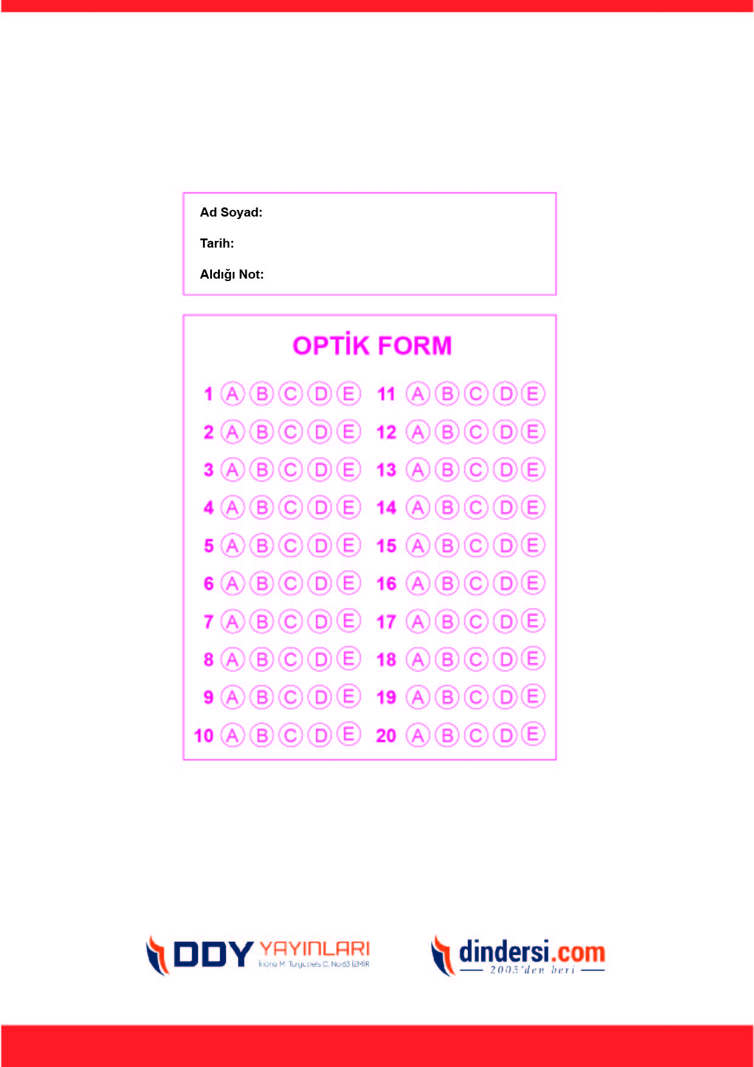

***DİĞER SINAVLAR İÇİN TIKLAYINIZ.***

